测试需求：

1.像http://airtest.openluat.com:2900/download  一样，我能上传升级bin文件  
2.模块TCP方式连接服务器  
3.服务器透传，最好像https://netlab.luatos.com/一样  
4.和netlab不一样的是，服务器下发HEX格式的0x8031后，模块10S内会返回给服务器0x0301  
5.服务器收到0x0301后，以 128字节为一包，发给模块升级所需的bin文件，每一包发完 收到模块返回的0x0301 再发送下一包,直至最后一包不确定多少字节但是发完为止  
6.每一包升级数据前缀都带0x8031

测试流程：

Llcom文件夹点击进去， llcom.exe 点击

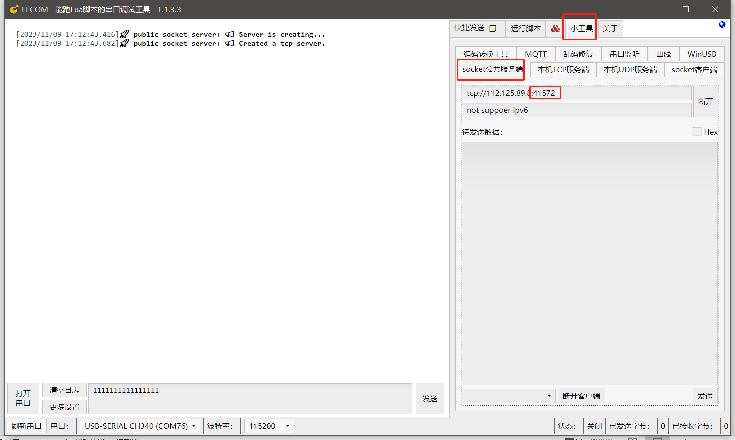

记下端口号

进780E_SOCKET_FILE_DEMO里的async_socket_demo.lua文件 前面的端口号改成一样的

点击llcom中的运行脚本，选择 “运行脚本” 示例 “nengjia”点击右边小箭头，运行该示例

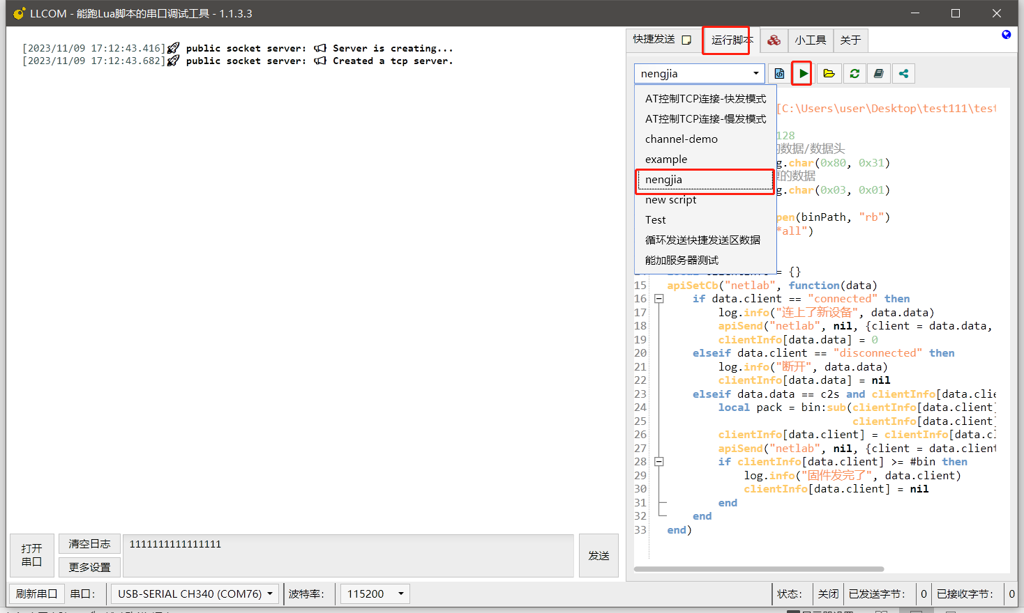

烧录780E_SOCKET_FILE_DEMO里的两个lua脚本，添加默认lib，此示例为将服务器发的携带特定头的数据，拼凑起来完整保存为一个update.bin。

服务器端文件可以在llcom示例脚本中更改，路径为绝对路径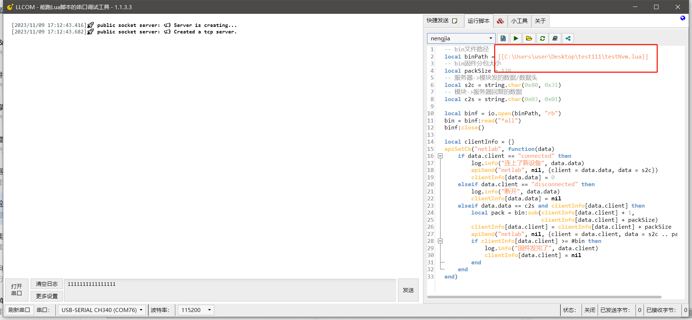

服务器每次发送128字节的数据，前两个字节为校验字节”0x80,0x31”， 每一包升级数据前缀都带0x8031

每接受服务器一包数据，模块都会给服务器返回”0x03,0x01”的校验字节

其余数据均透传给服务器或者模块

注：此处脚本仅做了保存工作，至于ota步骤，可以参考demo/fota_uart，示例是串口发一段给ota，然后处理，如果仅升级脚本，可以使用

-- 使用文件一次性传入

sys.taskInit(function()

fota.init()

fota.file("/xxx") -- 传入具体的路径

end)

如上脚本升级，但是该接口只支持10K以下的文件使用，如果含core差分升级，建议还是参考fota_uart